L'œil de la machine
B&R présentera ses nouvelles caméras entièrement intégrées sur SPS IPC Drives
B&R signe son entrée sur le marché de la vision industrielle avec deux modèles de caméras : Smart Sensor et Smart Camera. Entièrement intégrées au système d'automatisation, ces caméras sont synchronisées avec les fonctions machine à la microseconde près.
Les caméras Smart Sensor sont conçues pour réaliser une seule fonction de traitement d'images (lecture de QR-code ou détection de position, par exemple). A la différence de nombreux autres appareils de ce type, il n'est pas nécessaire de recourir à un matériel dédié pour chaque fonction. L'utilisateur doit simplement configurer la fonction souhaitée pour le Smart Sensor dans l'environnement de développement Automation Studio. Le fabricant de machines ne doit ainsi avoir en stock qu'un seul et même type de caméras, même si ses applications sont diverses.
Matériel échelonnable
Si d'autres fonctionnalités s'avèrent nécessaires lors de l'utilisation d'une caméra Smart Sensor, l'utilisateur peut faacilement passer au modèle plus performant Smart Camera. L'applicatif, les paramètres et les modèles existants peuvent être réutilisés. Quel que soit le type de caméra utilisé, l'installation est des plus simples : il suffit de connecter la caméra au réseau de la machine. La caméra récupère ensuite automatiquement tous les réglages nécessaires depuis le contrôleur.
Qualité d'image optimale
Les Smart Sensor et les Smart Camera sont équipées chacune d'un capteur d'image pour lequel existent trois variantes, de 1,3 à 5 mégapixels. Les trois capteurs ainsi proposés se distinguent par leur grand nombre de pixels, leur sensibilité, et leur faible bruit. Ceci garantit une qualité d'image optimale, même pour des applications à grande vitesse. Pour l'éclairage, des caméras avec LED intégrées sont proposées, de même que des barres lumineuses et des plaques de rétroéclairage externes.
Le boîtier des caméras existe sous deux formes : soit avec un objectif intégré, soit avec une monture C standard. Les objectifs intégrés disposent d'un focus électronique et sont proposés avec des longueurs de focale de 4,6 à 25 mm. Tous les objectifs de B&R sont optimisés pour les capteurs d'image utilisés, ce qui permet une netteté d'image maximale ainsi qu'une imagerie performante.
Un câble suffit
La caméra n'a besoin que d'un seul câble. La connexion au réseau de la machine et l'alimentation 24 VDC s'effectuent via un seul et même connecteur hybride M12. Un deuxième connecteur hybride M12 permet de réaliser facilement un câblage en guirlande avec d'autres caméras ou avec des unités d'éclairage externes B&R.

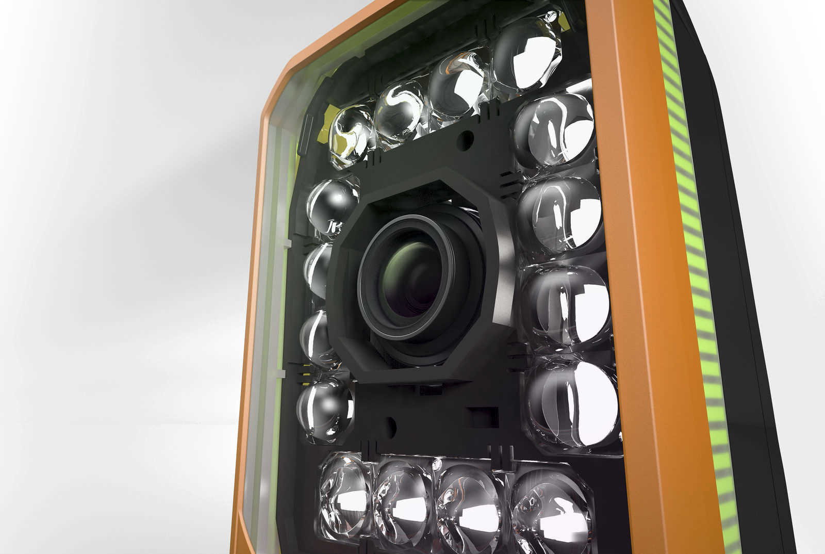
Les caméras de B&R se déclinent en plusieurs variantes, dont une avec éclairage intégré.

A propos de B&R
B&R est une société d'automatismes innovante ayant son siège social en Autriche et disposant d'agences partout dans le monde. Comptant parmi les leaders de l’automatisation industrielle, B&R allie technologies avancées et ingénierie de haut niveau pour fournir à ses clients, dans la quasi-totalité des industries, des solutions complètes pour l’automatisation de machines et de lignes de fabrication, le contrôle de mouvements, la visualisation et la sécurité intégrée. Avec des standards de communication industrielle comme POWERLINK et openSAFETY, et également le puissant environnement de développement logiciel Automation Studio, B&R façonne l'avenir de l'ingénierie des automatismes. Restant une des sociétés les plus en pointe dans le domaine de l'automatisation industrielle, B&R puise sa capacité d'innovation dans sa volonté de simplifier les processus et d'aller au-delà des attentes des clients.
Pour plus d'informations : www.br-automation.com

